活動照片:

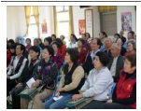 | 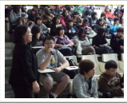 | 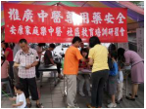
3月26日於台南市新營區大宏社區專題講座活動，民眾專心聽講。 | 4月7日於嘉義縣吳鳳科技大學專題講座活動，學生發言踴躍。 | 4月23日於高雄市左營區菜公里微笑公園北面廣場專題講座活動，民眾參與熱烈。

活動手冊宣導:
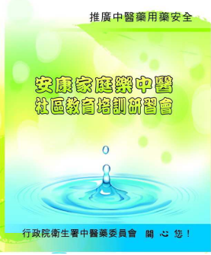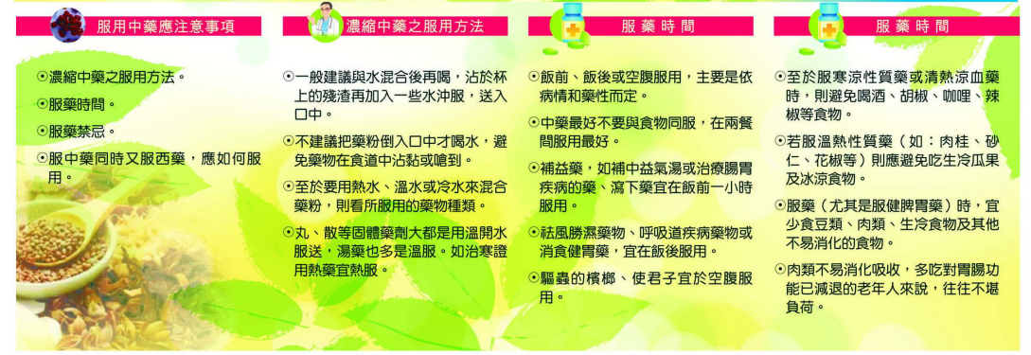
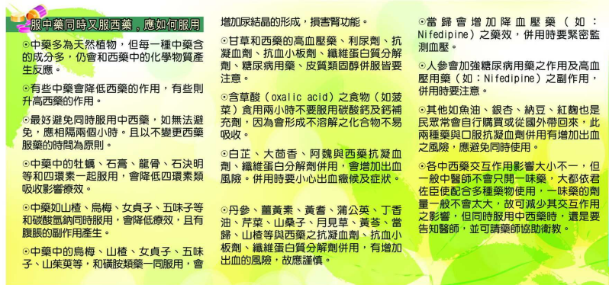
資料來源:
摘自義大醫院中藥局衛教手冊/臺北市立聯合醫院

活動日期
推廣中醫藥用藥安全-"安康家庭樂中醫"社區教育培訓研習會
場次 | 類型 | 日期 | 地點
1 | 專題講座 | 03/13 (日) | 嘉義市西區劉厝社區
2 | 專題講座 | 03/26 (六) | 台南市新營區大宏社區
3 | 專題講座 | 04/07 (四) | 嘉義縣民雄鄉吳鳳科大
4 | 專題講座 (健檢) | 04/16 (六) | 屏東縣鹽埔鄉老人文康中心
5 | 與大師論談 | 04/22 (五) | 義守大學燕巢校區C0146階梯教室
6 | 專題講座 | 04/23 (六) | 高雄市左營區菜公里微笑公園北面廣場
7 | 專題講座(攤位)宣導影片 | 05/07 (六) | 高雄市燕巢區安招社區
8 | 專題講座 (攤位)宣導影片 | 05/18~20 (三)(五) | 高雄市大社區青雲宮活動廣場
9 | 專題講座 | 06/03 (五) | 高雄市左營區新下里
10 | 專題講座 (健檢) | 06/04 (六) | 嘉義市西區番社民生社區
11 | 專題講座 | 07/13 (三) | 高雄市燕巢區金山社區
12 | 專題講座 | 10/28 (五) | 高雄市岡山區協和社區
13 | 專題講座 | 11/22 (四) | 高雄市大社區觀音社區

